| **المملكــة العربيــة السعوديــة**  **وزارة التعليــــم**  **الإدارة العامــة للتعليم**  **بالمنطقــــــة ..........** | صور-شعار-وزارة-التعليم-الجديد-السعودية-1437.jpg  0 | | | | | | | | شعار 3  **مكتب التعليم ........**  **مدرسة .............**  **اختبار الفصل الدراسي الثالث**  **لعام1444هـ** |
| --- | --- | --- | --- | --- | --- | --- | --- | --- | --- |
| **السؤال** | | **1** | **2** | **3** | **4** | **5** | **المجموع** |
| **الدرجة** | |  |  |  |  |  |  |
| اسم المصحح.........................التوقيع .............  اسم المصحح.........................التوقيع ............. | | الدرجة رقماً | | الدرجة كتابة | | | | | **المادة / الرياضيات**  **الدور / الاول**  **الصف / الرابع الابتدائي**  **الزمن / ساعتين ونصف** |
| اسم المراجع............................التوقيع ............. | |  | |  | | | | |
| 40 | |
| **اسم الطالب /** .........................................................................  **الصف /** ................................... | | | | | | | | | |

**السؤال الأول:** **اختر الإجابة الصحيحة في كل سؤال مما يلي:**

ـــــــــــــــــــــــــــــــــــــــــــــــ

20

| **١** | **أي الوحدات التالية تعد الأفضل لقياس كتلة السيارة ؟** | | | | | | |
| --- | --- | --- | --- | --- | --- | --- | --- |
| **أ** | **اللتر** | **ب** | **الكيلوجرام** | **ج** | **الجرام** | **د** | **المتر** |
| **٢** | **أفضل تقدير لطول القارب** | | | | | | |
| **أ** | **6 سنتيمترات** | **ب** | **2 متر** | **ج** | **6 ملمترات** | **د** | **2 كيلو متر** |
| **٣** | **ما قياس محيط الشكل المجاور ؟** | | | | | | |
| **أ** | **32 سم** | **ب** | **48 سم** | **ج** | **12 سم** | **د** | **64 سم** |
| **٤** | **بدأت الحصة الخامسة الساعة 10:30 صباحاً ، واستمرت 45 دقيقة . فما وقت انتهاء الحصة؟** | | | | | | |
| **أ** | 12:15 ظهراً | **ب** | 11:15 صباحاً | **ج** | 11:45 صباحاً | **د** | 12:45 ظهراً |
| **٥** | **قدر حجم المجسم التالي** | | | | | | |
| **أ** | **١٨ وحدة مكعبة** | **ب** | **٢٧ وحدة مكعبة** | **ج** | **٣٠ وحدة مكعبة** | **د** | **٣٦ وحدة مكعبة** |
| **٦** | **الكسر العشري الذي يمثل الجزء المظلل؟** | | | | | | |
| **أ** | **٠٢, ٢** | **ب** | **٠٣, ٢** | **ج** | **٢, ٠** | **د** | **٣, ٠** |
| **٧** | **ما الكسر العشري الذي يكون فيه الرقم ٩ في منزلة أجزاء المئة ؟** | | | | | | |
| **أ** | **٥, ١٩** | **ب** | **٩٢, ١** | **ج** | **٠٩, ٣** | **د** | **٠, ٩٣** |
| **٨** | **أي الرموز التالية يجعل الجملة ٤٥, ١ ٤٢, ١ صحيحة ؟** | | | | | | |
| **أ** | **> أكبر من** | **ب** | **< أصغر من** | **ج** | **= يساوي** | **د** | **غير ذلك** |
| **٩** | **أي الكسور العشرية التالية هو الأكبر قيمة** | | | | | | |
| **أ** | **٥, ١١** | **ب** | **٥١, ٠** | **ج** | **١٥, ١** | **د** | **١١, ٥** |
| **١٠** | **الكسر الذي يمثل الجزء المظلل في الشكل المجاور** | | | | | | |
| **أ** | $\frac{١}{٤}$ | **ب** | $\frac{١}{٢}$ | **ج** | $\frac{٤}{٦}$ | **د** |  |

| **١١** | **الكسر الذي تمثله النقطة أ على خط الأعداد التالي** | | | | | | | |
| --- | --- | --- | --- | --- | --- | --- | --- | --- |
| **أ** | $\frac{٣}{٦}$ | **ب** | $\frac{٥}{٨}$ | | **ج** | $\frac{٢}{٧}$ | **د** | $\frac{١}{٨}$ |
| **١٢** | **الكسر الأصغر من بين الكسور $\frac{٢}{٣}$، $\frac{٥}{٦}$، $\frac{٧}{١٢}$، $\frac{١٥}{٢٤}$** | | | | | | | |
| **أ** | $\frac{٢}{٣}$ | **ب** | $\frac{٥}{٦}$ | | **ج** | $\frac{٧}{١٢}$ | **د** | $\frac{١٥}{٢٤}$ |
| **١٣** | **أكل نايف $\frac{١}{٣}$ برتقالة . أي الكسور التالية يكافئ $\frac{١}{٣}$؟** | | | | | | | |
| **أ** | $\frac{٢}{٤}$ | **ب** | $\frac{٥}{١٢}$ | | **ج** | $\frac{٣}{٩}$ | **د** | $\frac{٢}{٨}$ |
| **١٤** | **الكسر العشري الذي يكافئ الكسر الاعتيادي $\frac{١}{٤}$** | | | | | | | |
| **أ** | **٤, ٠** | **ب** | **٢٥, ٠** | | **ج** | **٢, ٠** | **د** | **١٤, ٠** |
| **١٥** | **ما العدد الذي تمثله الأجزاء المظللة** | | | | | | | |
| **أ** | $\frac{١}{٤}$**١** | **ب** | $\frac{١}{٢}$**١** | | **ج** | $\frac{٣}{٨}$**١** | **د** | $\frac{٥}{٨}$**١** |
| **١٦** | **يبلغ طول سيارة : ٥٨, ٥١٤ سنتيمتراً . ما طول هذه السيارة إلى أقرب عدد صحيح ؟** | | | | | | | |
| **أ** | **٥٠٠ سم** | **ب** | **514 سم** | | **ج** | **515 سم** | **د** | **550 سم** |
| **١٧** | **ما ناتج تقريب العدد٣٤, ٦٧ إلى أقرب عُشر ؟** | | | | | | | |
| **أ** | **٦٧** | **ب** | **٣, ٦٧** | | **ج** | **٣٤, ٦٧** | **د** | **٦٨** |
| **١٨** | **اشترت نورة كتاباً ب٩٥, ١٩ ريالاً ودفتراً ب١٩, ٤ ريالات . ما المبلغ التقريبي الذي أنفقته نوره ثمناً لمشترياتها ؟** | | | | | | | |
| **أ** | **٢٠ ريالاً** | **ب** | **٢٢ ريالاً** | | **ج** | **٢٤ ريالاً** | **د** | **٢٥ ريالاً** |
| **١٩** | **أفضل تقدير لسعة الحوض** | | |  | | | | |
| **أ** | **٣٠ لتراً** | **ب** | **15كجم** | | **ج** | **10مللتر** | **د** | **٢٠جم** |
| **٢٠** | **ضرب عدد ما في 3 ، ثم طرح من ناتج الضرب 8 ، ثم قسم الباقي على 4 فكان الناتج 7 ما هذا العدد ؟** | | | | | | | |
| **أ** | **12** | **ب** | **14** | | **ج** | **16** | **د** | **18** |

ـــــــــــــــــــــــــــــــــــــــــــــــ

5

السؤال الثاني:

**ضع كلمة (صح) أمام العبارة الصحيحة وكلمة (خطأ) أمام العبارة الخاطئة:**

| **١** | **المساحة هي طول الخط الذي يحيط بالشكل** |  |
| --- | --- | --- |
| **٢** | **في الكسر غير الفعلي ، يكون البسط أصغر من المقام** |  |
| **٣** | **لإيجاد كسر مكافئ لكسر ما ، نضرب كلاً من البسط والمقام في العدد نفسه أو نقسمهما على العدد نفسه** |  |
| **٤** | **يحتوي الكسر العشري ٠٥, ٠ على خمسة أعشار** |  |
| **٥** | ***العدد $\frac{١٥}{١٠٠}$ ١ يكتب* ١٥, ١ *على صورة كسر عشري*** |  |

السؤال الثالث: **أجب عما هو مطلوب فيما يلي:**

ـــــــــــــــــــــــــــــــــــــــــــــــ

15

| 1. **أوجد مساحة كل شكل مما يلي :**     **............................................................**  **ب)**    **..............................................................** | 1. **أكتب كل كسر غير فعلي على شكل عدد كسري والعكس ؟** 2. **=** 3. **٢ =** |
| --- | --- |
| 1. **قارن مستعملاً ( < أو > أو = ) :** 2. **٧٥, ١ ١**   **ب)**    **ج) ١١ ٦٠, ١١** | 1. **‌‌أوجد ناتج الجمع أو الطرح :** 2. **٩٧, ٤ + ٤, ٨ =** 3. **٩, ٦ - ٤٨, ٢ *=*** |

**بالتوفيق والنجاح**

**معلم المادة / عادل الزاهي**



المادة / رياضيات

الصف / الرابع الابتدائي

الزمن / ساعتان

الفترة / الأولى

المملكة العربية السعودية

وزارة التعليم

ادارة التعليم

مدرسة

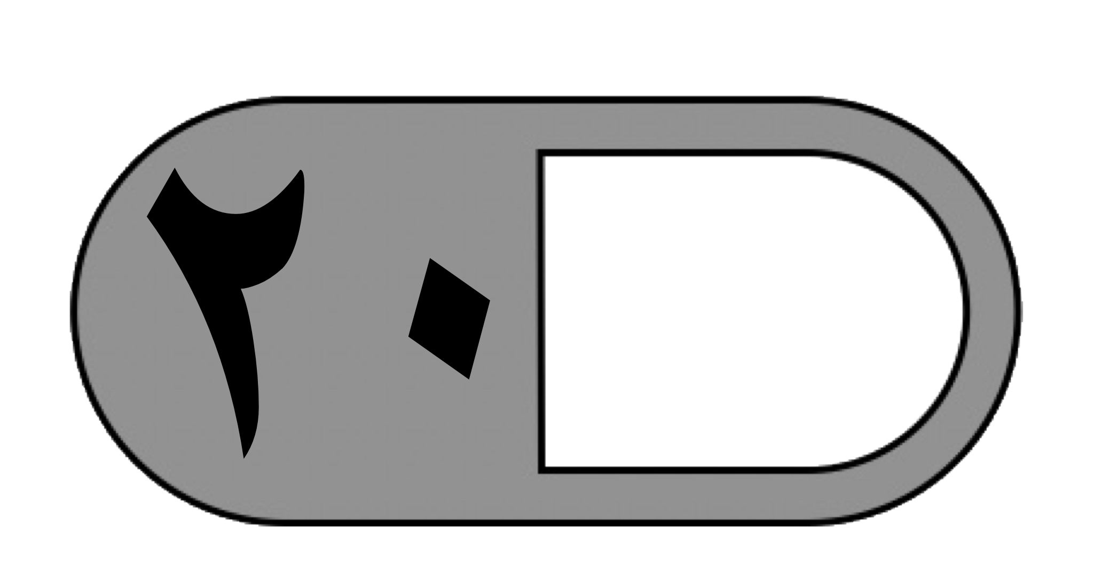

**اختبار الفصل الدراسي الثالث ( الدور الأول ) للعام الدراسي ١٤٤٤ هـ**

|  |  |  |  |  |  |  |
| --- | --- | --- | --- | --- | --- | --- |
| **IMG_3967.pngالسؤال الأول** | **السؤال الثاني** | **السؤال الثالث** | **IMG_2627.pngالمجموع** | **اسم المصحح** | **اسم المراجع** | **اسم المدقق** |
|  | **IMG_2622.png** | **IMG_2622.png** |  |  |  |  |
| **الدرجة النهائية كتابة** |  | | |  |  |  |

| **السؤال الأول : اختر الإجابة الصحيحة فيما يلي :** | | | | | | | | |
| --- | --- | --- | --- | --- | --- | --- | --- | --- |
| **١ - الوحدة المناسبة لقياس المسافة بين جدة والرياض هي :** | | | | | | | | |
| أ | ملمتر | ب | سنتمتر | ج | متر | د | كيلومتر |
| IMG_3913.png**٢ - أفضل تقدير لطول القارب هو:** | | | | | | | | |
| أ | ٦ ملم | ب | ٦ سم | ج | ٢ م | د | ٢ كلم |
| **٣ - التقدير الأنسب لسعة الكوب هو؟** | | | | | | | | |
| أ | ٣٠٠ ل | ب | ٣٠٠ مل | ج | ١٠ ل | د | ١٠ مل |
| IMG_3914.png**٤- محيط الشكل المجاور يساوي :** | | | | | | | | |
| أ | ٢٤ متر | ب | ١٢ متر | ج | ٣٥ متر | د | ١٠ متر |
| IMG_3915.png**٥ - التقدير الأنسب لكتلة حبة موز هو:** | | | | | | | | |
| أ | ٢٠٠ جم | ب | ٢٠٠ كجم | ج | ١٠ جم | د | ١٠ كجم |
| IMG_3917.png**٦ - حجم المجسم المجاور يساوي :** | | | | | | | | |
| أ | ١٥ وحدة مكعبة | ب | ٢٠ وحدة مكعبة | ج | ٢٥ وحدة مكعبة | د | ٣٠ وحدة مكعبة |
| **٧- طول الفترة الزمنية من الساعة ٤:١٥ مساءًا وحتى الساعة ٥:٣٠ مساءًا هي :** | | | | | | | | |
| أ | ساعة واحدة | ب | ساعة وربع | ج | ساعة ونصف | د | ساعتان |
| IMG_3919.png**٨ - الكسر الذي يمثل الجزء المظلل هو :** | | | | | | | | |
| أ | IMG_3921.png | ب | IMG_3816.png | ج | IMG_3806.jpeg | د | IMG_3813.jpeg |

|  |  |  |  |  |  |  |  |
| --- | --- | --- | --- | --- | --- | --- | --- |
| **٩- الكسر الذي يمثل النقطة ن على خط الأعداد التالي هو:** | | | | | | | |
| أ | IMG_3927.jpeg | ب | IMG_3926.jpeg | ج | IMG_3925.jpeg | د | IMG_3924.jpeg |
| **١٠ - الكسر المكافئ للكسر IMG_3803.jpeg هو:** | | | | | | | |
| أ | IMG_3928.jpeg | ب | IMG_3927.jpeg | ج | IMG_3816.png | د | IMG_3921.png |
| ١١**- ناتج جمع الكسرين IMG_3930.png يساوي :** | | | | | | | |
| أ | IMG_3931.jpeg | ب | IMG_3927.jpeg | ج | IMG_3925.jpeg | د | IMG_3924.jpeg |
| **١٢ قرأت سعاد IMG_3879.jpeg الكتاب وقرأت أمل IMG_3805.jpeg الكتاب نفسه ما الفرق بين ما قرأته سعاد وما قرأته أمل ؟** | | | | | | | |
| أ | IMG_3806.jpeg | ب | IMG_3823.png | ج | IMG_3803.jpeg | د | IMG_3813.jpeg |
| **١٣ - يحتوي صندوق على ٨ أقلام حمراء و٦ أقلام سوداء ، ما الكسر الذي يمثل الأقلام السوداء ؟** | | | | | | | |
| أ | IMG_3934.jpeg | ب | IMG_3935.jpeg | ج | IMG_3937.jpeg | د | IMG_3936.jpeg |
| **١٤ - يكتب العدد (ستة عشر وسبعة من مئة ) على صورة كسر عشري كالتالي :** | | | | | | | |
| أ | ١٦٫٠٧ | ب | ١٦٫٧ | ج | ٧٫١٦ | د | ٠٫١٦٧ |
| **١٥ - الكسر العشري المكافئ للكسر الاعتيادي IMG_3942.jpeg هو :** | | | | | | | |
| أ | ٠٫٧٥ | ب | ٠٫٥ | ج | ٠٫٢٥ | د | ٠٫٢ |
| IMG_3946.png**١٦- الحرف الذي يمثل الكسر العشري ٦٫٢ هو**: | | | | | | | |
| أ | هـ | ب | ن | ج | م | د | ل |
| **١٧ - يكتب العدد الكسري IMG_3949.png على صورة كسر عشري كالتالي :** | | | | | | | |
| أ | ٥٫٣٦ | ب | ٦٣٫٥ | ج | ٥٫٦٣ | د | ٥٫١٠٠ |
| **١٨- العدد المختلف فيما يلي هو :** | | | | | | | |
| أ | ثلاثة وخمسة أعشار | ب | ٣ + ٠٫٥ | ج | IMG_3950.jpeg | د | ٣٫٠٥ |
| **١٩- شاحنة ارتفاعها ٤٫٢ أمتار. ما ارتفاعها إلى أقرب عدد صحيح ؟** | | | | | | | |
| أ | ٢م | ب | ٣م | ج | ٤٫٢ م | د | ٤م |
| ٢٠**- اشترت هيا قميصًا بمبلغ ٣٣٫٩٥ ريالًا، وحذاء بمبلغ ٤١٫٤٥ ريالًا ما أقرب تقدير للمبلغ الذي أنفقته ؟** | | | | | | | |
| أ | 60 ريالًا | ب | 65 ريالًا | ج | 70 ريالًا | د | ٧٥ ريالًا |

**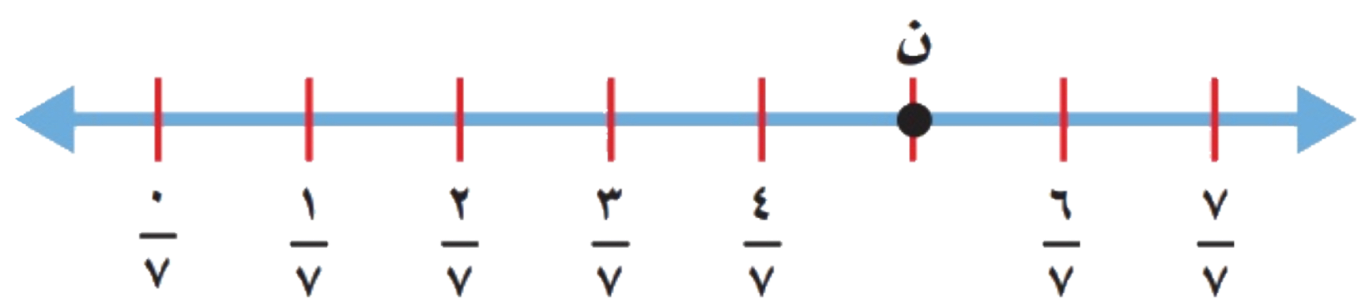**

| IMG_3965.png**السؤال الثاني: أ) ضع علامة (√ ) أمام العبارة الصحيحة وعلامة ( × ) أمام العبارة الخاطئة فيما يلي :** | |
| --- | --- |
| ١- طول الخط حول شكل مغلق يسمى المحيط. |  |
| ٢- يستعمل اللتر ( ل ) لقياس السعات الكبيرة . |  |
| ٣- تقدر كتلة كتاب الرياضيات بجرام واحد تقريبًا . |  |
| IMG_3962.png٤ - الكسر أصغر من الواحد . |  |
| IMG_3964.png٥ - الجملة التالية ( ) صحيحة . |  |
| ٦- عند تقريب الكسر العشري ٤٫١٣ إلى أقرب عشر يصبح ٤٫١ . |  |

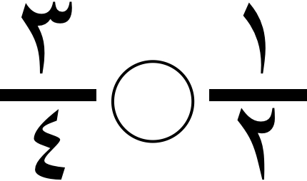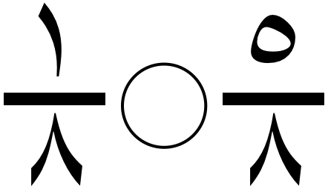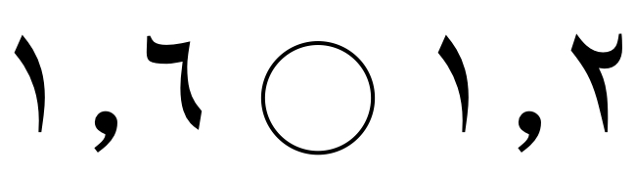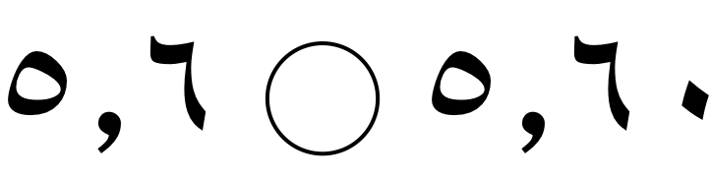

|  |
| --- |
| IMG_2623.png**ب) قارن مستعملا ( < ، > ، = ) فيما يلي :** |
|

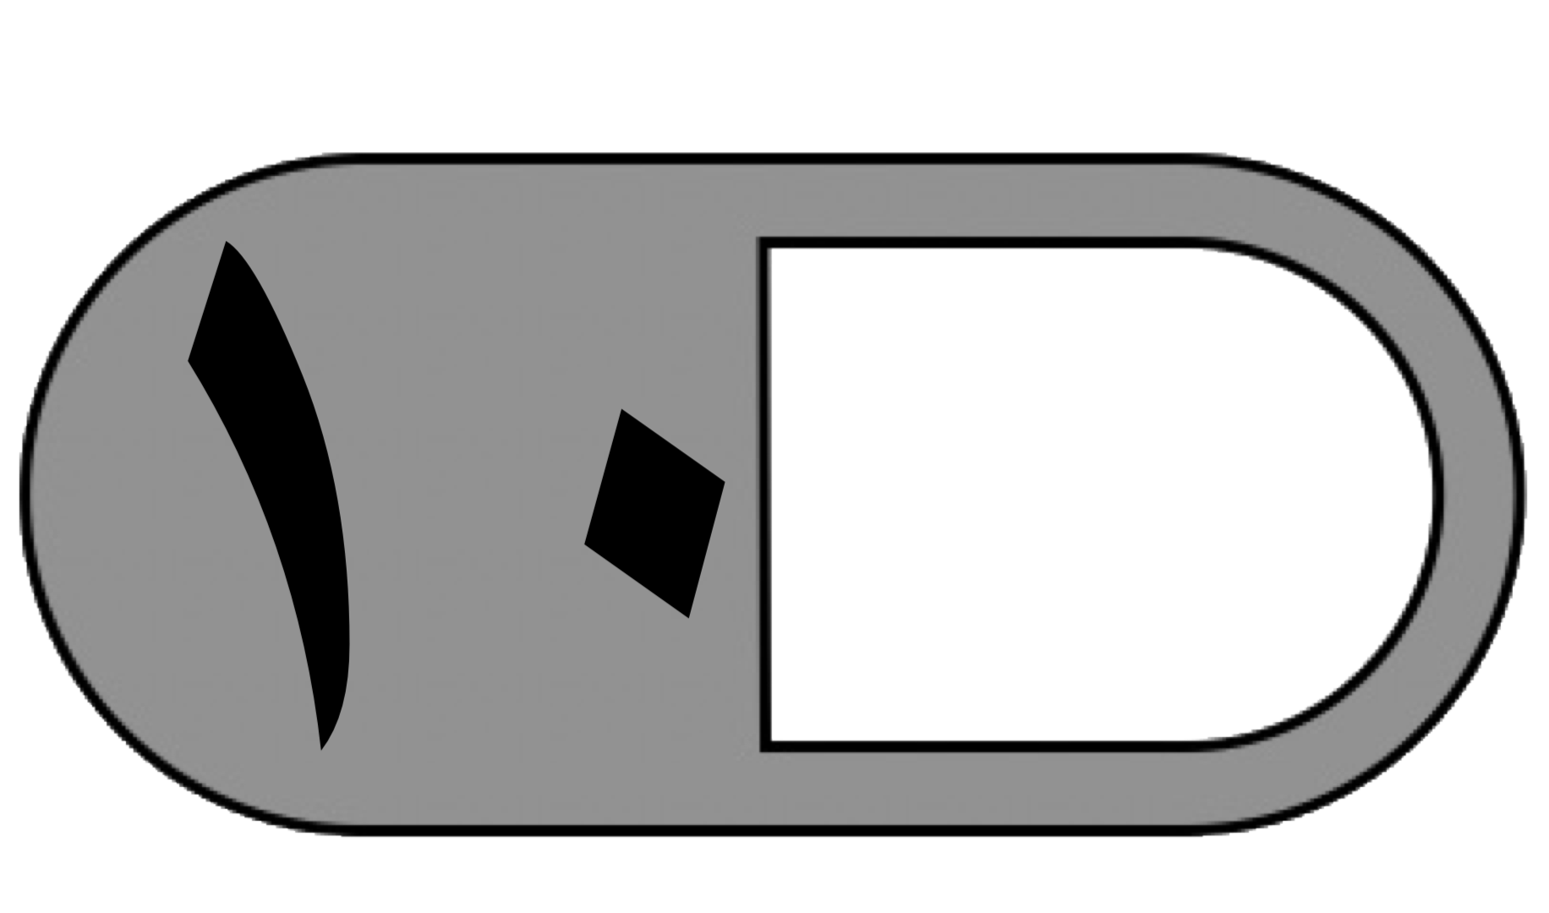

| **السؤال الثالث: أجب عما يلي :** |
| --- |
| IMG_2618.pngIMG_3957.jpeg**أ) أوجد مساحة الشكل المجاور**  …………………………….. |
| IMG_2617.png**ب ) أكتب كل كسر غير فعلي على صورة عدد كسري والعكس .**  IMG_3959.jpegIMG_3958.jpeg  = ………………. = ………………. |
| IMG_2617.png**ج ) رتب كلا من الكسور العشرية التالية من الأصغر إلى الأكبر:**  ١٫٥ ٬ ١٫٨ ٬ ١٫٢ ٬ ٢٫١  …… ٬ …… ٬ …… ٬ …… |
| IMG_2643.png**د) أوجد ناتج مايلي :**  ٣ ٫ ٠ ١ ٧ ٫ ٢  + ٥ ٫ ٠ - ٥ ٣ ٫ ١  ———— ———— |
| IMG_2617.png**هـ ) قاس أربعة طلاب أطوالهم فكان فهد أقصر من سعيد ولكنه أطول من علي وكان علي أطول من راشد ،**  **رتب الطلاب من الأقصر إلى الأطول ؟**  …………………………………………………………………………………………………… |

**انتهت الأسئلة**

**مع أطيب الأمنيات لكم بالتوفيق والنجاح**

معلم/ ة المادة : مدير/ةالمدرسة :

|  |  |  |  |
| --- | --- | --- | --- |
| **المملكة العربية السعودية**  **وزارة التعليم**  **الإدارة العامة للتعليم**  **المدرسة : ....................** | |  | **المادة: رياضيات**  **الصف: رابع ابتدائي**  **الزمن:**  **عدد الصفحات:3 صفحات** |
| **أسئلة اختبار نهاية الفصل الدراسي الثالث (الدور الأول) من العام الدراسي 1444هـ** | | |

اسم الطالبة : **.....................................................................................................................** الصف : **.......................................**رقم الجلوس : **..........................**

|  |  |  |  |  |
| --- | --- | --- | --- | --- |
| **السؤال** | **الدرجة المستحقة** | **المصححة**  **وتوقيعها** | **المراجعة**  **وتوقيعها** | **المدققة**  **وتوقيعها** |
| **الأول** |  |  |  |  |
| **الثاني** |  |
| **الثالث** |  |
| **المجموع رقماً** |  | **المجموع كتابةً** |  | |

**استعن بالله تعالى، ثم ابدأ الحل:**

**السؤال الأول:** **اختر الإجابة الصحيحة في كل سؤال مما يلي:**

|  |  |  |  |  |  |  |  |
| --- | --- | --- | --- | --- | --- | --- | --- |
|  | **أفضل تقدير لطول القارب** | | | | | | |
| **أ** | 6 سنتيمترات | ب | 2 متر | ج | 6 ملمترات | د | 2 كيلو متر |
|  | **التقدير الأنسب لكل سعة يأتي:** | | | | | | |
| **أ** | 500 مل | ب | 500 لتر | ج | 5 كجم | د | 20 جم |
|  | **طول مدرج المطار:** | | | | | | |
| **أ** | 5 ملمترات | ب | 5 أمتار | ج | 50 سنتمتراً | د | 5 كيلومترات |
|  | **التقدير المعقول لكتلة المجسم الآتي:** | | | | | | |
| **أ** | 10 جم | **ب** | 10 كجم | **ج** | 10 ملم | **د** | 48 م |
|  | ما قياس محيط الشكل المجاور | | | | | | |
| **أ** | **28 م** | **ب** | **16 م** | **ج** | **14 م** | **د** | **48 م** |
|  | *ما مساحة الشكل المجاور* | | | | | | |
| **أ** | 6 سم2 | ب | 9 سم2 | ج | 12 سم2 | د | 15 سم2 |
|  | حجم المجسم المجاور | | | | | | |
| أ | 27 وحدة مكعبة | ب | 18 وحدة مكعبة | ج | 30 وحدة مكعبة | د | 36 وحدة مكعبة |
|  | **الكسر العشري الذي يمثل الجزء المضلل** | | | | | | |
| **أ** | **2,02** | **ب** | **2,03** | **ج** | **0,2** | **د** | **0,3** |
|  | **الكسر الذي يمثل الجزء المظلل في الشكل المجاور** | | | | | | |
| أ | $\frac{٣}{٨}$ | ب | $$\frac{2}{8}$$ | ج | $\frac{1}{2}$ | د | $\frac{١}{4}$ |
|  | **أي الرموز التالية يجعل الجملة 1,45 1,42 صحيحة ؟** | | | | | | |
| **أ** | **> أكبر من** | **ب** | **< أصغر من** | **ج** | **= يساوي** | **د** | **غير ذلك** |

|  |  |  |  |  |  |  |  |
| --- | --- | --- | --- | --- | --- | --- | --- |
|  | **ما الكسر العشري الذي يكون فيه الرقم 9 في منزلة أجزاء المئة؟** | | | | | | |
| **أ** | **19,5** | **ب** | **1,92** | **ج** | **3,09** | **د** | **93,0** |
|  | **أي الكسور العشرية هو الأكبر قيمة** | | | | | | |
| **أ** | **11,5** | **ب** | **0,51** | **ج** | **1,15** | **د** | **5,11** |
|  | **الكسر العشري الذي يكافئ $\frac{3}{4}$؟** | | | | | | |
| **أ** | **0,75** | **ب** | **0,7** | **ج** | **0,50** | **د** | **0,25** |
|  | **الكسر الذي تمثله النقطة ن على خط الأعداد التالي** | | | | | | |
| **أ** | $$\frac{7}{7}$$ | ب | $$\frac{6}{7}$$ | ج | $$\frac{5}{7}$$ | **د** | $$\frac{4}{7}$$ |
|  | **أكل نايف $\frac{1}{3}$ برتقالة أي الكسور التالية يكافئ $\frac{1}{3}$؟** | | | | | | |
| **أ** | $$\frac{2}{4}$$ | **ب** | $$\frac{5}{12}$$ | **ج** | $$\frac{3}{9}$$ | **د** | $$\frac{2}{8}$$ |
|  | **ما العدد الذي تمثله الأجزاء المظللة** | | | | | | |
| **أ** | $$2\frac{1}{2}$$ | **ب** | $$2\frac{5}{2}$$ | **ج** | $$2\frac{6}{2}$$ | **د** | $$2\frac{7}{2}$$ |
|  | **الكسر الأصغر من بين الكسور $\frac{4}{6}$، $\frac{1}{3}$، $\frac{3}{3}$، $\frac{5}{6}$** | | | | | | |
| **أ** | $$\frac{1}{3}$$ | **ب** | $$\frac{4}{6}$$ | **ج** | $$\frac{3}{3}$$ | **د** | $$\frac{5}{6}$$ |
|  | **يبلغ طول سيارة 514,58 سنتمترا ما طول هذه السيارة إلى أقرب عدد صحيح؟** | | | | | | |
| **أ** | **500 سم** | **ب** | **514 سم** | **ج** | **515 سم** | **د** | **550 سم** |

**6**

**السؤال الثاني:**

**1/ اوجد ناتج الجمع أو الطرح :**

أ ) $\frac{2}{4}$ + $\frac{1}{4}$ =

ب ) $\frac{5}{6}$- $\frac{4}{6}$ =

**2/ قدر ناتج الجمع أو الطرح ( قرب إلى أقرب عدد صحيح )**

1.5

+ 2.3

ـــــــــــــــــــــــــــــــــــــــــــــــــــــــــــــــــــــــــــــــــــــــــــــــــــــــــــــــــــــــــــــــــــــــــــ

**السؤال الثالث: أجب عما هو مطلوب فيما يلي:**

|  |  |
| --- | --- |
| 1. **C:\Users\LENOVO\Downloads\WhatsApp Image 2023-05-25 at 1.59.17 PM.jpeg**C:\Users\LENOVO\Downloads\WhatsApp Image 2023-05-25 at 1.59.17 PM.jpegأوجد مساحة كل شكل مما يلي :     **C:\Users\LENOVO\Downloads\WhatsApp Image 2023-05-25 at 1.59.17 PM.jpeg............................................................**  **C:\Users\LENOVO\Downloads\WhatsApp Image 2023-05-25 at 1.59.17 PM.jpeg ب)**    **..............................................................** | 1. أكتب كل كسر غير فعلي على شكل عدد كسري والعكس ؟   **C:\Users\LENOVO\Downloads\WhatsApp Image 2023-05-25 at 1.59.17 PM.jpeg**  ***أ)***  **C:\Users\LENOVO\Downloads\WhatsApp Image 2023-05-25 at 1.59.17 PM.jpeg**  **ب)** |
| ٣- (أ) باستعمال خطة إنشاء نموذج  **حل** **المسألة التالية:**  **C:\Users\LENOVO\Downloads\WhatsApp Image 2023-05-25 at 1.59.17 PM.jpeg فتحت سمية ٨ علب صلصال ، إذا كان في كل علبة ٤ قطع من الصلصال الرمادي ونصف هذا العدد من قطع الصلصال الأحمر فما عدد قطع الصلصال الأحمر**  **والرمادي في العلب الثمانية؟**  **..................................................**  **C:\Users\LENOVO\Downloads\WhatsApp Image 2023-05-25 at 1.59.17 PM.jpegب / استعمل خطة (الحل عكسياً) لحل المسألة التالية: اشترى أحمد تذكرة لزيارة المتحف بـ ١٦ ريال وأقرض صديقه ۲۳ ریال وبقي معه ۸ ريالات ، ما المبلغ الذي كان معه في البداية؟**  **..................................................** | 1. ‌‌أوجد ناتج الجمع أو الطرح :   **C:\Users\LENOVO\Downloads\WhatsApp Image 2023-05-25 at 1.59.17 PM.jpeg**   1. **82, ٤ + 27, 6 =**   **C:\Users\LENOVO\Downloads\WhatsApp Image 2023-05-25 at 1.59.17 PM.jpeg**   1. **67, 4 - 36, ٢ *=*** |

**انتهت الأسئلة،،،**

**مع تمنياتي لكم بالتوفيق والنجاح**

**معلمـ/ـة المادة :**

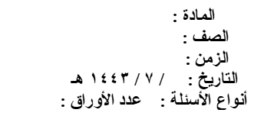 بسم الله الرحمن الرحيم

**المملكة العربية السعودية**

**وزارة التعليم**

**الإدارة العامة للتعليم**

**مدرسة**





اختبار مادة الرياضيات للصف/ الرابع الفصل الدراسي الثالث الدور الاول

|  |  |
| --- | --- |
| الإسم |  |
| رقم الجلوس |  |

**1 ـ تأكدي أن عدد الأوراق 4 ورقات .**

**2 ـ تأكدي من كتابة الاسم الرباعي و رقم الجلوس في كل ورقة من أوراق الاختبار .**

((استعيني بالله وثقي أن الله سيسهل لك الإختبار بدعوة من الوالدين

وأنت من الطالبات البارات بوالدينها ))

|  |  |  |  |  |  |
| --- | --- | --- | --- | --- | --- |
| **رقم السؤال** | **الدرجــــــــــة** | | **توقيع**  **المصححة** | **توقيع**  **المراجعة** | **توقيع**  **المدققة** |
| **رقمــــــاً** | **كـتـابـــة** |
| **السؤال الأول** |  |  |  |  |  |
| **السؤال الثاني** |  |  |  |  |  |
| **السؤال الثالث** |  |  |  |  |  |
| **الدرجة**  **المستحقة** | **رقماً** |  |  |  |  |
| **كتابة** |  |  |  |  |

معلمة المادة / …………………… قائدة المدرسة /……………..

**السؤال الأول :**

**18**

**لكل فقرة مما يلي أربعة إجابات واحدة فقط منها صحيحة ،اختاريها بالإشارة عليها :**

**1**

|  |  |  |  |  |  |  |  |
| --- | --- | --- | --- | --- | --- | --- | --- |
| **1** | **اختاري التقدير الأنسب لطول الباب :** | | | | | | |
| **أ** | **2م** | **ب** | **2سم** | **ج** | **2ملم** | **د** | 2كلم |
| **2** | **تقدير سعة الملعقة** | | | | | | |
| **أ** | **4 ل** | **ب** | **4 مل** | **ج** | **4 كلم** | **د** | **4 سم** |
| **3** | **تقدر كتلة السيارة** | | | | | | |
| **أ** | **900 جم** | **ب** | **900 مل** | **ج** | **900 كجم** | **د** | **900 سم** |
| **4** | **حجم الشكل التالي :** | | | | | | |
| **أ** | **15 وحدة مكعبة** | **ب** | **7 وحدة مكعبة** | **ج** | **١٠ وحدة مكعبة** | **د** | **٨ وحدة مكعبة** |
| **5** | **الكسر الذي يمثل الجزء المظلل هو** | | | | | | |
| **أ** | $$\frac{٣}{٦}$$ | **ب** | $$\frac{٣}{٨}$$ | **ج** | $$\frac{٢}{٦}$$ | **د** | $$\frac{٦}{٣}$$ |
| **6** | **تقع النقطة ب عند الكسر** | | | | | | |
| **أ** | $$\frac{٣}{٨}$$ | **ب** | $$\frac{٤}{٨}$$ | **ج** | $$\frac{٢}{٨}$$ | **د** | $$\frac{٨}{٨}$$ |
| **7** | **العدد المناسب في الفراغ لتصبح الجملة صحيحة : $\frac{٣}{٤}$**  = $\frac{٩}{}$ | | | | | | |
| **أ** | **8** | **ب** | **10** | **ج** | **12** | **د** | **6** |
| **8** | **قارني بين الكسرين باختيار الإشارة الصحيحة بينهما $\frac{٣}{٥}$ $\frac{١}{٥}$** | | | | | | |
| **أ** | $$>$$ | **ب** | **=** | **ج** | **+** | **د** | $$<$$ |
| **9** | **حولي العدد الكسري إلى كسر غير فعلي ٣ $\frac{١}{٤}$** | | | | | | |
| **أ** | $$\frac{١٣}{٤}$$ | **ب** | $$\frac{١٢}{٤}$$ | **ج** | $$\frac{١١}{٤}$$ | **د** | $$\frac{١٧}{٤}$$ |
| **10** | **ما لكسر الاعتيادي الذي يمثل الشكل** | | | | | | |
| **أ** | $\frac{٢}{١٠}$ | **ب** | $$\frac{٣}{١٠}$$ | **ج** | $$\frac{١٥}{١٠}$$ | **د** | $$\frac{٧}{١٠}$$ |
| **11** | **يكتب الكسر اعتيادي على صورة كسر العشري $\frac{١٩}{١٠٠}$** | | | | | | |
| **أ** | **0,109** | **ب** | **1, 9** | **ج** | **0,19** | **د** | **1,9** |

**2**

|  |  |  |  |  |  |  |  |
| --- | --- | --- | --- | --- | --- | --- | --- |
| **12** | **يكتب العدد الكسري على صورة كسر عشري $\frac{٧}{١٠}$ 3** | | | | | | |
| **أ** | **3,07** | **ب** | **3,70** | **ج** | **0,37** | **د** | **3,7** |
| **13** | **الكسر العشري المكافيء للكسر الإعتيادي $\frac{١}{٤}$** | | | | | | |
| **أ** | **0,25** | **ب** | **0,50** | **ج** | **0,75** | **د** | **0,6** |
| **14** | **قرب الكسر العشري الى أقرب ( عدد صحيح ) 12,50** | | | | | | |
| **أ** | **1٢** | **ب** | **1٣** | **ج** | **15** | **د** | **11** |
| **15** | اشترت هند 100 كتاب ، منها 66 كتاباً في الأدب، فما الكسر الذي يمثل الكتب الأدبية التي اشترتها ؟ | | | | | | |
| **أ** | $$\frac{٦}{١٠٠}$$ | **ب** | $$\frac{٦٠}{١٠٠٠}$$ | **ج** | $$\frac{٦٦}{١٠٠}$$ | **د** | **0,66** |
| **16** | **قارن بين الكسرين** | | | | | | |
| **أ** | $$>$$ | **ب** | $$<$$ | **ج** | **+** | **د** | **=** |
| **17** | **يُقرب الكسر العشري إلى أقرب عُشر : 19,34** | | | | | | |
| **أ** | **19,3** | **ب** | **19,33** | **ج** | **19** | **د** | **1903** |
| **18** | **يكتب العدد الكسر للشكل التالي** | | | | | | |
| **أ** | **2,21** | **ب** | **2,23** | **ج** | **2,44** | **د** | **2,33** |

**ـــــــــــــــــــــــــــــــــــــــــــــــــــــــــــــــــــــــــــــــــــــــــــــــــــــــــــــــــــــــــــــــــــــــــــــــــــــــــــــــــــــــــــــــــــــــــــــــــــــــــــــــــــــــــــــــــــــــــــــــــــــــــــــــــــــــــــــــــــــــــــــــــــــــــــــــــــــــــــــــــــــــــــــــــــــــــــــــــــــــــــــــــــــــــــــــــــــــــــــــــــــــــــــــــــــــــــــــــــــــــــــــــــــــــــــــــــــــــــــــــــــــــــــــــــــــــــــــــــــــــــــــــــــــــــــــــــــــــــــــــــــــــــــــــــــــــــــــــــــــــــــــــــــــــــــــــــــــــــــــــــــــــــــــــــــــــــــــــــــــــــــــــــــــــــــــــــــــــــــــــــــــــــــــــــــــــــــــــــــــــــــــــــــــــــــــــــــــــــــــــــــــــــــــــــــــــــــــــــ**

**10**

**السؤال الثاني : ( أسئلة الصواب والخطأ عدد الفقرات 5 ) :**

|  |  |  |
| --- | --- | --- |
| **م** | **العبارة** | **الإجابة** |
| **1** | **الكسر الذي يقع بين $\frac{٣}{٦ }$، $\frac{٥}{٦}$ هو ( $\frac{٤}{ ٦}$)** |  |
| **2** | **الكسر المكافيء للكسر $\frac{٣}{٤}$ هو $\frac{١}{٣}$** |  |
| **3** | **قارني : 5,17 $<$ 5,1** |  |
| **4** | **يُقرأ الكسر الإعتيادي $\frac{٤}{١٠ }$**  **أربعة أعشار** |  |
| **5** | **الكسر غير فعلي هو كسر البسط فيه أكبر من المقام** |  |

SVG &gt; مربع خطأ رمز اتفاقية - صورة SVG &amp; أيقونة. | SVG SilhSVG &gt; مربع خطأ رمز اتفاقية - صورة SVG &amp; أيقونة. | SVG Silh **ضعي علامة ( ) أمام العبارة الصحيحة و علامة ( ) أمام العبارة الخاطئة :**

**3**

**12**

**السؤال الثالث: أجيبي عن المطلوب:**

|  |  |
| --- | --- |
| 1. **أوجدي مساحة الشكل التالي :**   **4م**  **8 م**  **م =**  **............................................................................**  **5 م**    **5 م**  **م =** | **2**\_\_ **بدء الحفل المدرسي عند الساعة 4:25 وانتهى عند الساعة 6:47 كم استغرق الحفل من الزمن؟**  **4:25**    **6:47**  زمن البدء زمن الانتهاء |
| **3- أكملي خط الأعداد ثم حددي العدد الكسري عند النقطة س = .............................. كسر عشري=.......................** | **4- رتبي الكسور العشرية من الأكبر إلى الأصغر:**  **6,10 ، 6,01 ، 6,11 ، 6,15**  **............ ، ............ ، .............. ، ..............** |
| **٥\_ اجمعي الكسور العشرية:**  **3,15**  **+**  **4,16** | **6 اطرحي الكسور العشرية :**  **9,7**  **3,5** |

**انتهت الأسئلة**

**تمنياتي بالتوفيق وثقتي بالله أولا ثم بتميزك وقدراتك ستحصلي على أعلى الدرجات.**

**معلمة المادة /**

**4**

صورة تحتوي على نص

تم إنشاء الوصف تلقائياً

**المملكة العربية السعودية**

**وزارة التعليم**

**إدارة التعليم ............**

**مدرسة. ...................**

**المادة : ...........................**

**التاريخ : / /1443هـ**

**اليوم : ............................**

**الزمن : ...........................**

اسئلة اختبار نهائي لمادة ................ لعام **1443** هـ

|  |  |  |  |  |
| --- | --- | --- | --- | --- |
| **المدققة**  **وتوقيعها** | **المراجعة**  **وتوقيعها** | **المصححة**  **وتوقيعها** | **الدرجة**  **المستحقة** | **السؤال** |
|  |  |  |  | **الاول** |
|  | **الثاني** |
|  | **الثالث** |
|  | | **المجموع كتابتاُ** |  | **المجموع رقماً** |

اسم الطالبة : ............................... الصف : .......... رقم الجلوس : ...................

عدد الاوراق للاختبار : **4**

تعليمات الاختبار :

* **الكتابة بالقلم الازرق فقط وعدم استخدام الطامس .**
* **التأكد من عدد الاوراق وعدد الاسئلة للاختبار .**
* **في حالة الرغبة في شطب الاجابة يفضل وضعها بين قوسين ووضع علامة 🗶.**
* **قبل تسليم ورقة الاختبار التأكد من صحة واكتمال جميع الاجابات .**
* **قبل الخروج من اللجنة التأكد من التوقيع في كشف تسليم ورقة الاختبار .**

 **السؤال الأول / اختاري الإجابة الصحيحة فيمايلي:**

**20**

|  |  |  |  |  |  |  |  |  |  |  |  |  |  |  |  |  |  |  |  |  |  |  |  |  |  |  |  |  |  |
| --- | --- | --- | --- | --- | --- | --- | --- | --- | --- | --- | --- | --- | --- | --- | --- | --- | --- | --- | --- | --- | --- | --- | --- | --- | --- | --- | --- | --- | --- |
| **1** | الوحدة المناسبة لقياس طول المسافة بين مدينة الرياض ومدينة الدمام هي : | | | | | | | | | | | | | | | | | | | | | | | | | | | | |
| أ | سم | | | ب | | | | | | كجم | | | ج | | | | | ل | | | د | | | | | | كلم | |
| **2** | التقدير الأنسب لسعة الوعاء: | | | | | | | | | | | | | | | | | | | | | | | | | | | | |
| أ | 300 مل | | ب | | | | | | 3 مل | | | ج | | | 300 ل | | | | | د | | | 3 ل | | | | | |
| **3** | التقدير الأنسب لوزن كتلة البطة الأنسب هو : | | | | | | | | | | | | | | | | | | | | | | | | | | | | |
| أ | 40 كجم | | | | ب | | | 40 جم | | | | | | ج | | | 4 جم | | | | | د | | | | 4 كجم | |
| **4** | حجم المجسم : | | | | | | | | | | | | | | | | | | | | | | | | | | | | |
| أ | 8 وحدات مكعبة | | | ب | | | | | 16 وحدات مكعبة | | | | ج | | | | 32 وحدة مكعبة | | | | د | | | 24وحدة مكعبة | | | | |
| **5** | ما الكسر الذي يمثل النقطة و :  **5**  **10**  **2**  **7** | | | | | | | | | | | | | | | | | | | | | | | | | | | | |
| أ |  | ب | | | | |  | | | | ج | | | | | | **1**  **7** | | د | | | | | | | **8**  **7** | | |
| **6** | الكسر الذي يمثله الجزء غير المظلل هو:  **1**  **6**  **1**  **5**  **1**  **7**  **5**  **6** | | | | | | | | | | | | | | | | | | | | | | | | | | | | |
| أ |  | ب | | | |  | | | | | ج | | | | |  | | | د | | | | | |  | | | |
| **7** | خرجت من المدرسة الساعة 1مساءً ووصلت البيت 1:20 مساءً . فكم الزمن المنقضـي؟ | | | | | | | | | | | | | | | | | | | | | | | | | | | | |
| أ | ساعة | ب | | | | 20 دقيقة | | | | | ج | | | | | ساعة و 20 دقيقة | | | د | | | | | | ساعة و 10 دقائق | | | |
| **8** | **1**  **5**  الكسر الاعتيادي يُكتب على صورة كسر عشري : | | | | | | | | | | | | | | | | | | | | | | | | | | | | |
| أ | 0,2 | ب | | | | 0,25 | | | | | ج | | | | | 0,6 | | | د | | | | | | 0,75 | | | |
| **9** | **1**  **4**  **1**  **2** | | | | | | | | | | | | | | | | | | | | | | | | | | | | |
| أ | < | ب | | | | > | | | | | ج | | | | | = | | | د | | | | | | + | | | |
| **10** | **1**  **4**  كسرًا مكافئا للكسر : | | | | | | | | | | | | | | | | | | | | | | | | | | | | |
| أ | **1**  **10** | ب | | | | **2**  **8** | | | | | ج | | | | | **2**  **6** | | | د | | | | | | **4**  **7** | | | |
| **تابع السؤال الأول / اختاري الإجابة الصحيحة فيما يلي :** | | | | | | | | | | | | | | | | | | | | | | | | | | | | | |
| **11** | العدد 6,57 مقرباَ إلى اقرب عُشر هو : | | | | | | | | | | | | | | | | | | | | | | | | | | | | |
| **أ** | **6,60** | | | **ب** | | | | | | **6** | | | **ج** | | | | | **7** | | | **د** | | | | | | **6,50** | |
| **12** | مساحة المستطيل هو : | | | | | | | | | | | | | | | | | | | | | | | | | | | | |
| **أ** | مجموع أضلاعه | | ب | | | | | | الطول× العرض | | | ج | | | 4 × طول الضلع | | | | | د | | | الطول + العرض | | | | | |
| **13** | 5,7 5,24 | | | | | | | | | | | | | | | | | | | | | | | | | | | | |
| **أ** | **>** | | | | **ب** | | | **<** | | | | | | **ج** | | | **+** | | | | | **د** | | | | **=** | |
| **14** | مربع طول ضلعة 2 سم فإن مساحته تساوي : | | | | | | | | | | | | | | | | | | | | | | | | | | | | |
| **أ** | 6 سم مربع | | | ب | | | | | 8 سم مربع | | | | ج | | | | 4 سم مربع | | | | د | | | 10 سم مربع | | | | |
| 15 | خمسة و ثمانية أجزاء من عشرة تُكتب بصورة كسر عشري : | | | | | | | | | | | | | | | | | | | | | | | | | | | | |
| أ | 5,8 | ب | | | | | 10,8 | | | | ج | | | | | | 5,08 | | د | | | | | | | 8,5 | | |
| 16 | تسعة اعشار تُكتب : | | | | | | | | | | | | | | | | | | | | | | | | | | | | |
| أ | 0,9 | ب | | | | **9**  **10** | | | | | ج | | | | | 0,09 | | | د | | | | | | أ + ب | | | |
| 17 | العدد الكسري الذي تمثله النقطة ن: | | | | | | | | | | | | | | | | | | | | | | | | | | | | |
| أ | **1 5**  **5**  **ااارلالالا** | ب | | | | **1 5**  **2**  **ااارلالالا** | | | | | ج | | | | | **1 6**  **5**  **ااارلالالا** | | | د | | | | | | **1 4**  **2**  **ااارلالالا** | | | |
| 18 | يكسب عامل 34,75ريالا في الساعة . كم ريالا تقريبا يكسب في ساعتين ؟ | | | | | | | | | | | | | | | | | | | | | | | | | | | | |
| أ | 69,50 | ب | | | | 68 | | | | | ج | | | | | 60.9 | | | د | | | | | | 70 | | | |
| 19 | أي الوحدات التالية تعد الأفضل لقياس كتلة سيارة : | | | | | | | | | | | | | | | | | | | | | | | | | | | | |
| أ | ل | ب | | | | م | | | | | ج | | | | | كجم | | | د | | | | | | كلم | | | |
| 20 | قرأت فاطمة 100 كتاب ، منها 35 كتاباً في الأدب، فما الكسر الذي يمثل الكتب غير الأدبية التي قرأتها؟ | | | | | | | | | | | | | | | | | | | | | | | | | | | | |
| أ | **35**  **100** | ب | | | | **50**  **100** | | | | | ج | | | | | **65**  **100** | | | د | | | | | | لا شيء مما سبق | | | |



**10**

**السؤال الثاني : ضعي علامة ✓ عند الاجابة الصحيحة وعلامة 🗶 عند الاجابة الخاطئة :**

|  |  |  |
| --- | --- | --- |
| **1** | يُكتب الكسر العشري 0,05 على صورة كسر اعتيادي  **5**  **10** |  |
| **2** | يُكتب الكسر الاعتيادي على صورة كسر عشري 0,25  **1**  **4** |  |
| **3** | 6,34 > 6,9 |  |
| **4** | عند تقريب 7,73 إلى اقرب عدد صحيح يكون الناتج 7 |  |
| **5** | الوحدة المناسبة لقياس كتلة الدب هي جم |  |
| **6** | عند جمع و طرح الكسور العشرية ،ترتيب الفواصل العشرية فوق بعضها هي أول خطوة من خطوات الحل |  |
| **7** | الكسر غير الفعلي نكتبه على صورة عدد كسري  **1 1**  **5**  **ااارلالالا**  **6**  **5** |  |
| **8** | الوحدة المناسبة لقياس سعة بركة سباحة هي ( ل ) |  |
| **9** | يُقرأ سبعة وخُمس  **1 7**  **5**  **ااارلالالا** |  |
| **10** | مقدار ما يحتويه الشيء من مادة يسمى كتلة |  |



**السؤال الثالث : اجيبي عن المطلوب في كل سؤال مما يلي :**

**10**

|  |  |
| --- | --- |
| 1-اوجدي مساحة المستطيل | 2- اوجدي محيط المربع |
| 3- رتب الكسور العشرية من الأكبر إلى الأصغر:  24,9 / 7.25 / 24.09 / 9.5 | 4-اكتب الكسر الاعتيادي و العشري الذي يعبر عن الجزء المظلل :  ـــــــــــــــــــــــــــــــــــــــــ ، , |
| 5-اطرحي الكسريين العشريين وتحققي بالتقدير:  2,7  **-** 1,4  ــــــــــــــــــــــــــــــــــــــ | 6-اكتبي العدد الكسري على صورة كسر غير فعلي:  **1 4**  **5**  **ااارلالالا**  = |

1. تم تقسيم كعكة الى 8 أجزاء متطابقة، إذا أكل محمد جزءا واحداَ وأكل ضيوفه بقية الأجزاء. ما لكسر الذي يمثل الأجزاء التي أكلها الضيوف؟

...........................................................................................................................................

**انتهت الاسئلة تمنياتي لكن بالنجاح والتوفق**

معلمة المادة: هيفاء سعد